

Załącznik nr 1 do SWZ
Nr postępowania: 384/2023/TP/DZP

ZESTAWIENIE WYMAGANYCH PARAMETRÓW

OPIS PRZEDMIOTU ZAMÓWIENIA: MEBLE MEDYCZNE- METALOWE
Jeśli w przedmiocie zamówienia nie określono inaczej to obowiązują następujące wymagania:
1. Materiały i surowce użyte do produkcji mebli winny być wysokiej jakości i trwałości - zgodnie z wymogami PN i spełniać warunki p.poż.;
2. Wszystkie elementy szklane muszą być wykonane ze szkła bezpiecznego o grubości minimum 4mm, jeżeli w „Opisie przedmiotu zamówienia” nie określono inaczej;
3. Stelaże metalowe w meblach winny być pomalowane farbami proszkowymi o wysokiej odporności na uszkodzenia mechaniczne.
4.Wykonawca jest zobowiązany przed przystąpieniem do realizacji przedmiotu zamówienia skontaktować się z Zamawiającym w celu ustalenia szczegółów zamówienia oraz dokonać indywidualnych pomiarów mebli.
5. Meble musza być zgodne z przedstawionymi w opisie przedmiotu zamówienia rysunkami.

Część 1 Szafy medyczne

Katedra Rozrodu Zwierząt z Kliniką, Wydział Medycyny Weterynaryjnej, ul. M. Oczapowskiego 14, Olsztyn-Kortowo.

Szafa medyczna 4-drzwiowa
Lp. | Asortyment /  Opis przedmiotu zamówienia wraz opisem wymaganych parametrów. | Parametry graniczne TAK/NIE | Parametry oferowane* | Producent,  marka, model* | J.m. | Ilość | Cena brutto  za 1 j.m. | Wartość brutto
A | B | C | D | E | F | G | H | I=(GxH)
1 | Specjalistyczna szafa medyczna, dwudzielna.  Szafa wyposażona w przednie skrzydła drzwi przeszklone szkłem hartowanym w części górnej. Wewnątrz części górnej dwie półki szklane, hartowane o nośności minimum 20-25kg.  Szafa wyposażona w pełne drzwi uchylne w części dolnej z jedną półką.  Drzwi szafy zamykane na klucz i wykończone uchwytem klamkowym.  Szafa na nóżkach metalowych o wysokości około 100mm z możliwością regulacji poziomowania.  Szafa o konstrukcji metalowej wykonanej z blachy o grubości minimum 0,8-1mm. Szafa pomalowana proszkowo na kolor standardowy RAL 7035 (jasny szary).  Szafa o wymiarach standardowych: wysokość 1800mm, szerokość 900mm, głębokość 420mm z tolerancją wymiarów +/-10mm.  Szafa medyczna 4-drzwiowa według poglądowego rysunku poniżej  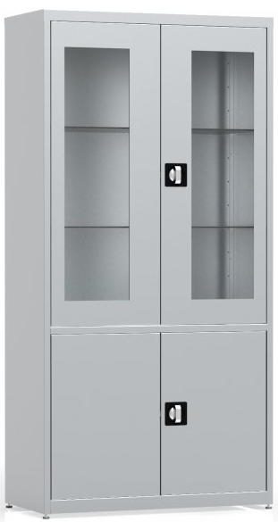 |  |  |  | sztuka | 1
Szafa medyczna 2-drzwiowa
Lp. | Asortyment /  Opis przedmiotu zamówienia wraz opisem wymaganych parametrów. | Parametry graniczne TAK/NIE | Parametry oferowane* | Producent,  marka, model* | J.m. | Ilość | Cena brutto  za 1 j.m. | Wartość brutto
A | B | C | D | E | F | G | H | I=(GxH)
2 | Specjalistyczna szafa medyczna, dwudzielna.  Szafa wyposażona w przednie skrzydła drzwi przeszklone szkłem hartowanym na całej wysokości szafy. Drzwi szafy zamykane na klucz i wykończone uchwytem klamkowym.  Wewnątrz cztery półki szklane, hartowane o nośności minimum 20-25kg.  Szafa na nóżkach metalowych o wysokości około 100mm z możliwością regulacji poziomowania.  Szafa o konstrukcji metalowej wykonanej z blachy o grubości minimum 0,8-1mm. Szafa pomalowana proszkowo na kolor standardowy RAL 7035 (jasny szary).  Szafa o wymiarach standardowych: wysokość 1800mm, szerokość 900mm, głębokość 420mm z tolerancją wymiarów +/-10mm.  Szafa medyczna 2-drzwiowa według poglądowego rysunku poniżej  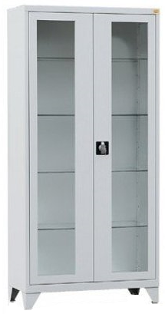 |  |  |  | sztuka | 2

Część 2 Stoły chirurgiczne

Katedra Rozrodu Zwierząt z Kliniką, Wydział Medycyny Weterynaryjnej, ul. M. Oczapowskiego 14, Olsztyn-Kortowo.

Stolik narzędziowy - chirurgiczny
Lp. | Asortyment /  Opis przedmiotu zamówienia wraz opisem wymaganych parametrów. | Parametry graniczne TAK/NIE | Parametry oferowane* | Producent,  marka, model* | J.m. | Ilość | Cena brutto  za 1 j.m. | Wartość brutto
A | B | C | D | E | F | G | H | I=(GxH)
1 | Stolik narzędziowy, chirurgiczny do instrumentowania wykonany z blachy o grubości minimum 1,5mm oraz profili metalowych o wymiarze blatu roboczego 400x600mm.  Stolik pomalowany proszkowo na kolor z palety kolorów RAL 7035 (jasny szary).  Wszystkie kółka skrętne, a dwa z nich posiadające blokadę co uniemożliwia samodzielne przemieszczanie się stolika.  Stół z regulowaną wysokością w zależności od ustawionej wysokości minimum 910mm, maksimum 1380mm.  Stół o wadze maksymalnej 10kg z dopuszczalnym maksymalnym udźwigiem do 10kg.  Stolik narzędziowy, metalowy według poglądowego rysunku poniżej  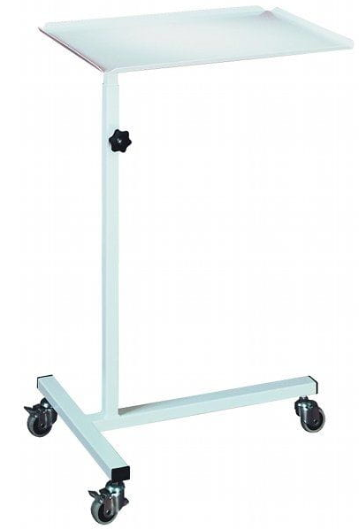 |  |  |  | sztuka | 2
Stolik narzędziowy - chirurgiczny
Lp. | Asortyment /  Opis przedmiotu zamówienia wraz opisem wymaganych parametrów. | Parametry graniczne TAK/NIE | Parametry oferowane* | Producent,  marka, model* | J.m. | Ilość | Cena brutto  za 1 j.m. | Wartość brutto
A | B | C | D | E | F | G | H | I=(GxH)
2 | Stolik narzędziowy, chirurgiczny do instrumentowania wykonany ze stali kwasoodpornej STD o grubości minimum 1,5mm oraz profili metalowych o wymiarze blatu roboczego 400x600mm.  Stolik wyposażony w kółka skrętne.  Stół z blatem obrotowym z regulowaną wysokością blatu w zależności od ustawionej wysokości minimum 910mm, maksimum 1380mm.  Stół o wadze maksymalnej 9kg z dopuszczalnym maksymalnym udźwigiem do 10kg.  Stolik narzędziowy, metalowy, zabiegowy według poglądowego rysunku poniżej  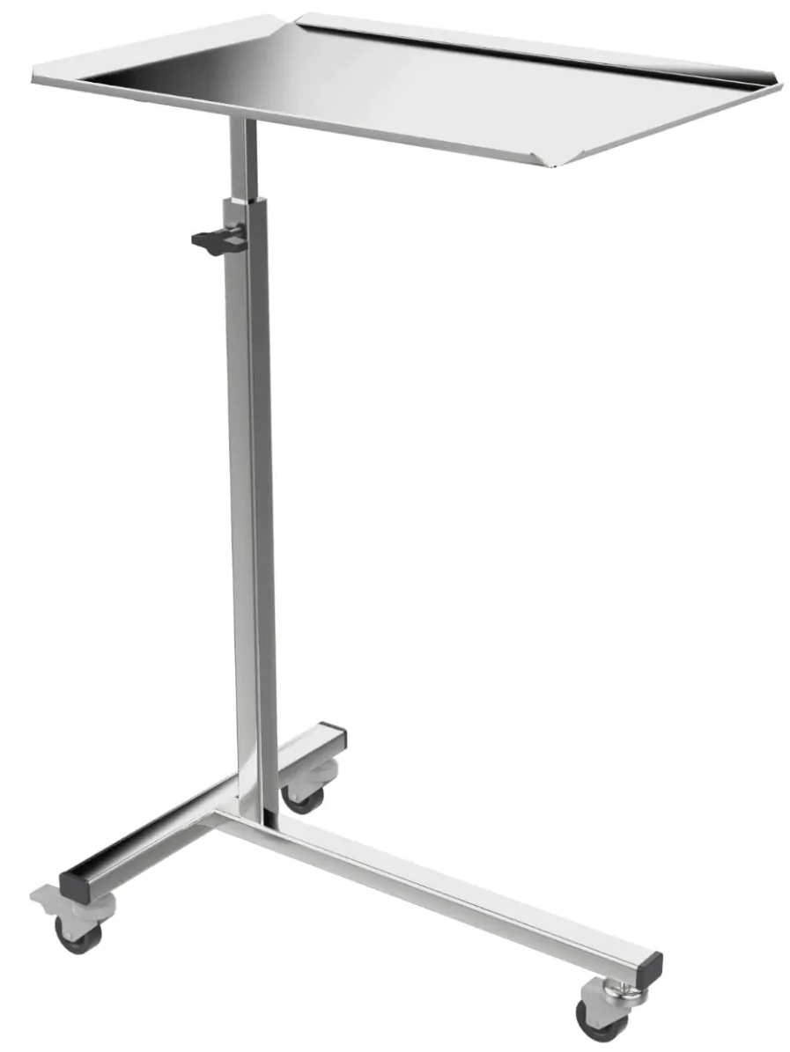 |  |  |  | sztuka | 2
Stolik zabiegowy - chirurgiczny
Lp. | Asortyment /  Opis przedmiotu zamówienia wraz opisem wymaganych parametrów. | Parametry graniczne TAK/NIE | Parametry oferowane* | Producent,  marka, model* | J.m. | Ilość | Cena brutto  za 1 j.m. | Wartość brutto
A | B | C | D | E | F | G | H | I=(GxH)
3 | Stolik chirurgiczny wykonany z blachy o grubości minimum 0,8mm oraz profili metalowych o wymiarze blatu roboczego 1000x600mm. Profile również w dolnej części stolika co wzmacnia całą konstrukcję mebla.  Stolik pomalowany proszkowo na kolor z palety kolorów RAL 7035 (jasny szary).  Wszystkie kółka skrętne, a dwa z nich posiadające blokadę co uniemożliwia samodzielne przemieszczanie się stolika.  Waga stolika maksymalnie 19kg.  Stolik o wymiarach: 1000x600x880h (mm) z tolerancją wymiarów +/-10mm.  Stolik chirurgiczny, metalowy według poglądowego rysunku poniżej  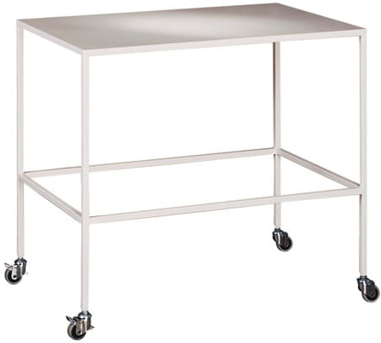 |  |  |  | sztuka | 3
Stolik zabiegowy - chirurgiczny
Lp. | Asortyment /  Opis przedmiotu zamówienia wraz opisem wymaganych parametrów. | Parametry graniczne TAK/NIE | Parametry oferowane* | Producent,  marka, model* | J.m. | Ilość | Cena brutto  za 1 j.m. | Wartość brutto
A | B | C | D | E | F | G | H | I=(GxH)
4 | Stolik chirurgiczny wykonany z blachy o grubości minimum 0,8mm oraz profili metalowych o wymiarze blatu roboczego 1400x600mm. Profile również w dolnej części stolika co wzmacnia całą konstrukcję mebla.  Stolik pomalowany proszkowo na kolor z palety kolorów RAL 7035 (jasny szary).  Wszystkie kółka skrętne, a dwa z nich posiadające blokadę co uniemożliwia samodzielne przemieszczanie się stolika.  Waga stolika maksymalnie 19kg.  Stolik o wymiarach: 1400x600x880h (mm) z tolerancją wymiarów +/-10mm.  Stolik chirurgiczny, metalowy według poglądowego rysunku poniżej  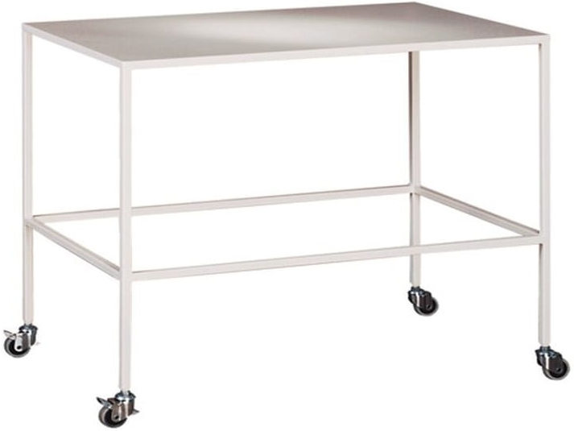 |  |  |  | sztuka | 2

Część 3 Stół weterynaryjny z materacem izolacyjnym

Lp. | Asortyment /  Opis przedmiotu zamówienia wraz opisem wymaganych parametrów. | Parametry graniczne TAK/NIE | Parametry oferowane* | Producent,  marka, model* | J.m. | Ilość | Cena brutto  za 1 j.m. | Wartość brutto
A | B | C | D | E | F | G | H | I=(GxH)
1 | Stół wykonany ze stali nierdzewnej gat 304, o prostym blacie wyposażonym dodatkowo w haki i relingi.  Wymiary minimalne stołu: 1180x550x850 mm.  Wymiary minimalne materaca izolacyjnego:  1180x550 mm |  |  |  | sztuka | 1

.................., dnia ….................
……………………………………
Dokument należy wypełnić
i podpisać zgodnie z zapisami SWZ

